Тема: Основные элементы языка программирования Паскаль.
Цели образовательные:
- Познакомить учащихся с основными элементами языка программирования Паскаль;
- Рассказать об алфавите, идентификаторах и константах;
- развить логическое мышление, познавательный интерес;
Тип урока: дистанционный урок.
Методы: объяснение с иллюстрациями.
1. Буквы - это буквы латинского языка, а также знак подчёркивания. Паскаль не различает прописные и строчные буквы, если только они не используются в качестве данных программы.
2. Цифры - арабские цифры от 0 до 9. Каждая шестнадцатеричная цифра имеет значение от 0 до 15. Первые 10 шестнадцатеричных цифр обозначаются арабскими цифрами от 0 до 9. Оставшиеся 6 латинскими буквами A .. F.
Специальные символы Паскаля:
+ - * / , ‘ . : ; < > [ ] { } ( ) ^ @ $ # <> >= <= := (* *) (. .)
Пробелы в Паскале являются разделителями. При написании текста программы используются служебные (зарезервированные) слова языка Паскаль. Таких слов 55 и смысл каждого из них зафиксирован в языке.
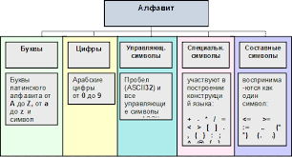

Идентификаторы - это имена констант, переменных, типов, объектов, процедур, модулей, функций и других конструкций языка.
- длина идентификатора может быть произвольной, но значащими считаются первые 63 символа;
- идентификатор состоит из любых букв латинского алфавита, цифр, знака;
- подчёркивания; никакие другие символы в идентификаторе недопустимы;
- идентификатор не может начинаться с буквы;
- идентификатор не должен совпадать ни с одним из зарезервированных слов;
Константы. В качестве констант в Турбо Паскале могут использоваться целые вещественные и шестнадцатеричные числа, логические константы, символы, строки символов.
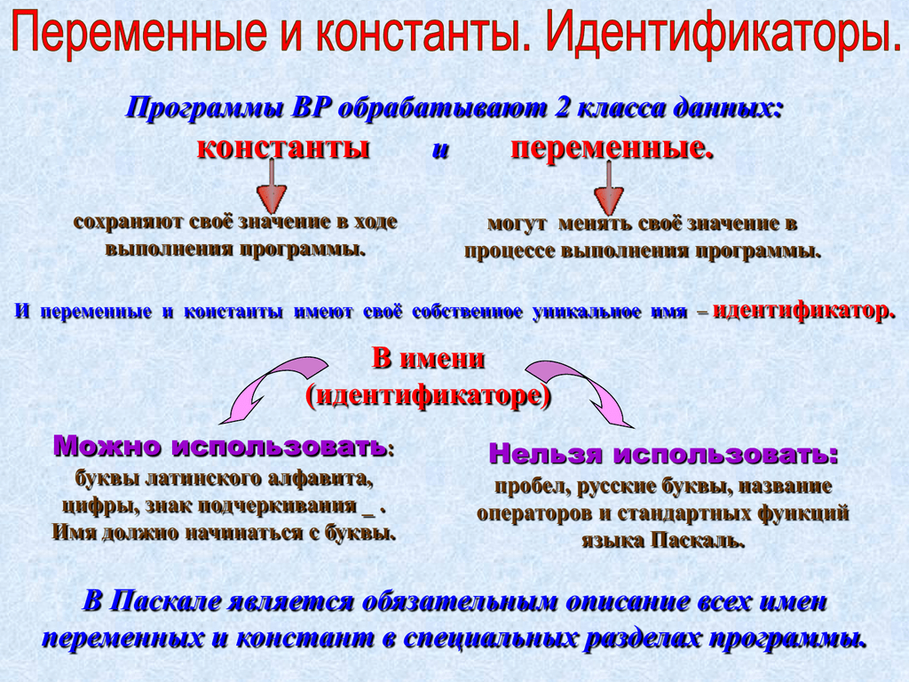
- Целые числа - записываются со знаком или без него по обычным правилам и могут принимать значения от - до ( -1). Если целочисленная константа выходит за рамки указанного диапазона, то компилятор выдаёт сообщение об ошибке.
- Вещественные числа - записываются со знаком или без него с использованием десятичной точки и/или экспоненциальной части. Экспоненциальная часть начинается символом Е (е), за которым следует знак порядка +(-) и десятичный порядок.
- Символьная константа - это любой символ ПК, заключённый в апострофы. Например: 'z' - символ z.

Переменные можно сравнить с устройством, способным хранить элемент информации, например, число. Во время выполнения программы содержимое этого устройства может меняться.
Арифметические выражения (АВ) строятся из операндов, которыми могут быть константы, переменные и стандартные функции. В АВ также входят арифметические операции и круглые скобки. В языке Паскаль определено 6 арифметических операций, перечислим их в соответствии с приоритетом, то есть, старшинством (табл. 3.1). Операции с одинаковым приоритетом равноправны между собой и выполняются слева направо, как и в математике.
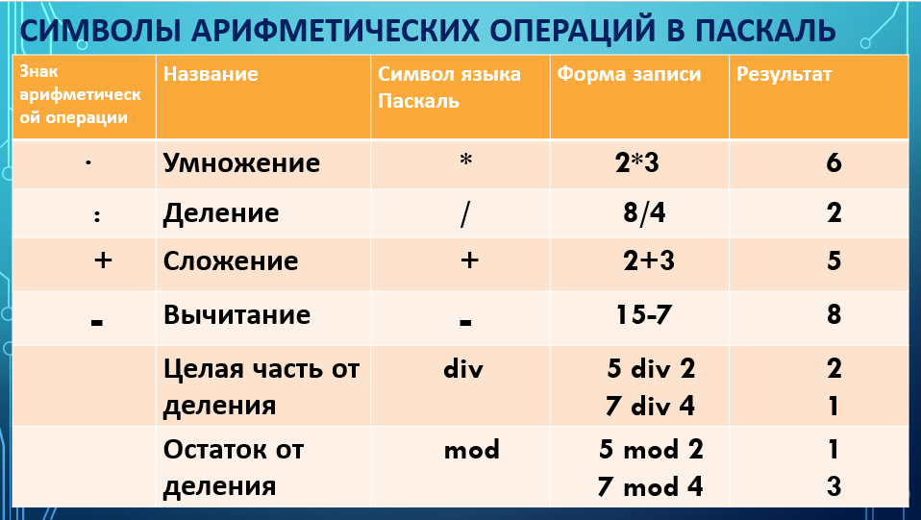
Задание: 1. Изучить новый материал.
2. Если возникли вопросы, прошу вас, задавать, будем вместе разбирать.
3. Выучить основные определения.
Спасибо за внимание, наш урок окончен, хорошего вам дня.

